Messagebox提示组件
负责人：石磊
开发人：石磊、钟永生
类型：Web组件
领域：程序开发

功能介绍
Message提示组件提供华研标准UI界面风格的弹出提示功能，详细功能包括：
- 四种标准提示功能：提示、警告、成功和错误；
- 自定义的提示功能；
- 支持完全的配置功能，如标题栏、图标、信息以及按钮都可定制；

应用范围
所有需要弹出提示的页面。

方法说明
方法名称 | 参数  默认值 | 返回类型 | 方法描述
messagebox | type(可选):  alert, 警告  success,成功  error,失败  ask,提示/询问  不填,表示是自定义的提示 | 无 | 弹出一个提示窗口，窗口可拖拽
messagebox | msg(必填)：要弹出的信息 | 无 | 弹出一个提示窗口，窗口可拖拽
messagebox | fn(可选)：回调函数function(button, msg)  参数说明：  button,包含按钮的index值,用户根据该值确定按钮要执行那个回调方法；  msg,弹出的信息（备用） | 无 | 弹出一个提示窗口，窗口可拖拽
messagebox | buttons(可选)：按钮的配置信息，格式如：  [{text:'保存', iconCls:''}, {text:'保存并关闭'}, {text:'取消'}]  参数说明：  text：按钮value  iconCls：按钮的图标  注：配置了buttons，则弹出窗口按该配置信息显示，不配置则按默认值显示，自定义提示时必须配置。 | 无 | 弹出一个提示窗口，窗口可拖拽
messagebox | title（可选）：自定义提示功能使用，默认值为“提示”，如果配置了type值则无效。 | 无 | 弹出一个提示窗口，窗口可拖拽
messagebox | iconCls（可选）：自定义提示功能使用，默认图标为“提示”图标，如果配置了type值则无效，同title。 | 无 | 弹出一个提示窗口，窗口可拖拽

使用说明
★详细的例程请查阅包里的demo

1、在页面中加入以下代码：
<head>
<link style="text/css" rel="stylesheet" href="css/uiwidget-messagebox.css"/>
<script type="text/javascript" src="../jquery.min.js"></script>
<script type="text/javascript" src="../dragdrop/uiwidget-drag.min.js"></script>
<script type="text/javascript" src="uiwidget-messagebox.min.js"></script>
</head>

注：本组件依赖dragdrop组件，即必须引入uiwidget-drag.min.js；

2、弹出提示的方法如：
top.$.messagebox({type:'alert', msg:'hello world!'});
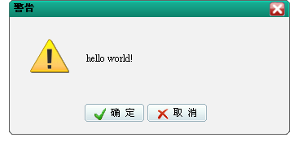
- 警告截图

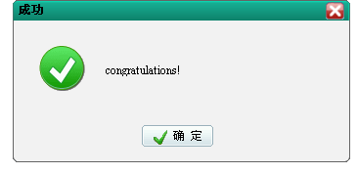
- 成功截图
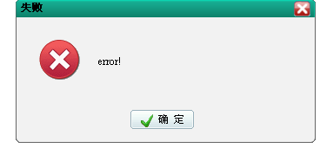
▲ 失败截图
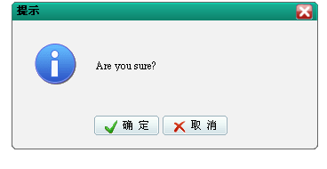
▲ 提示截图
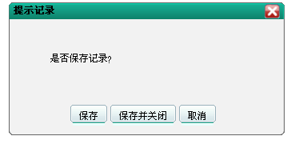
▲ 自定义提示截图

